Eventos realizados en España
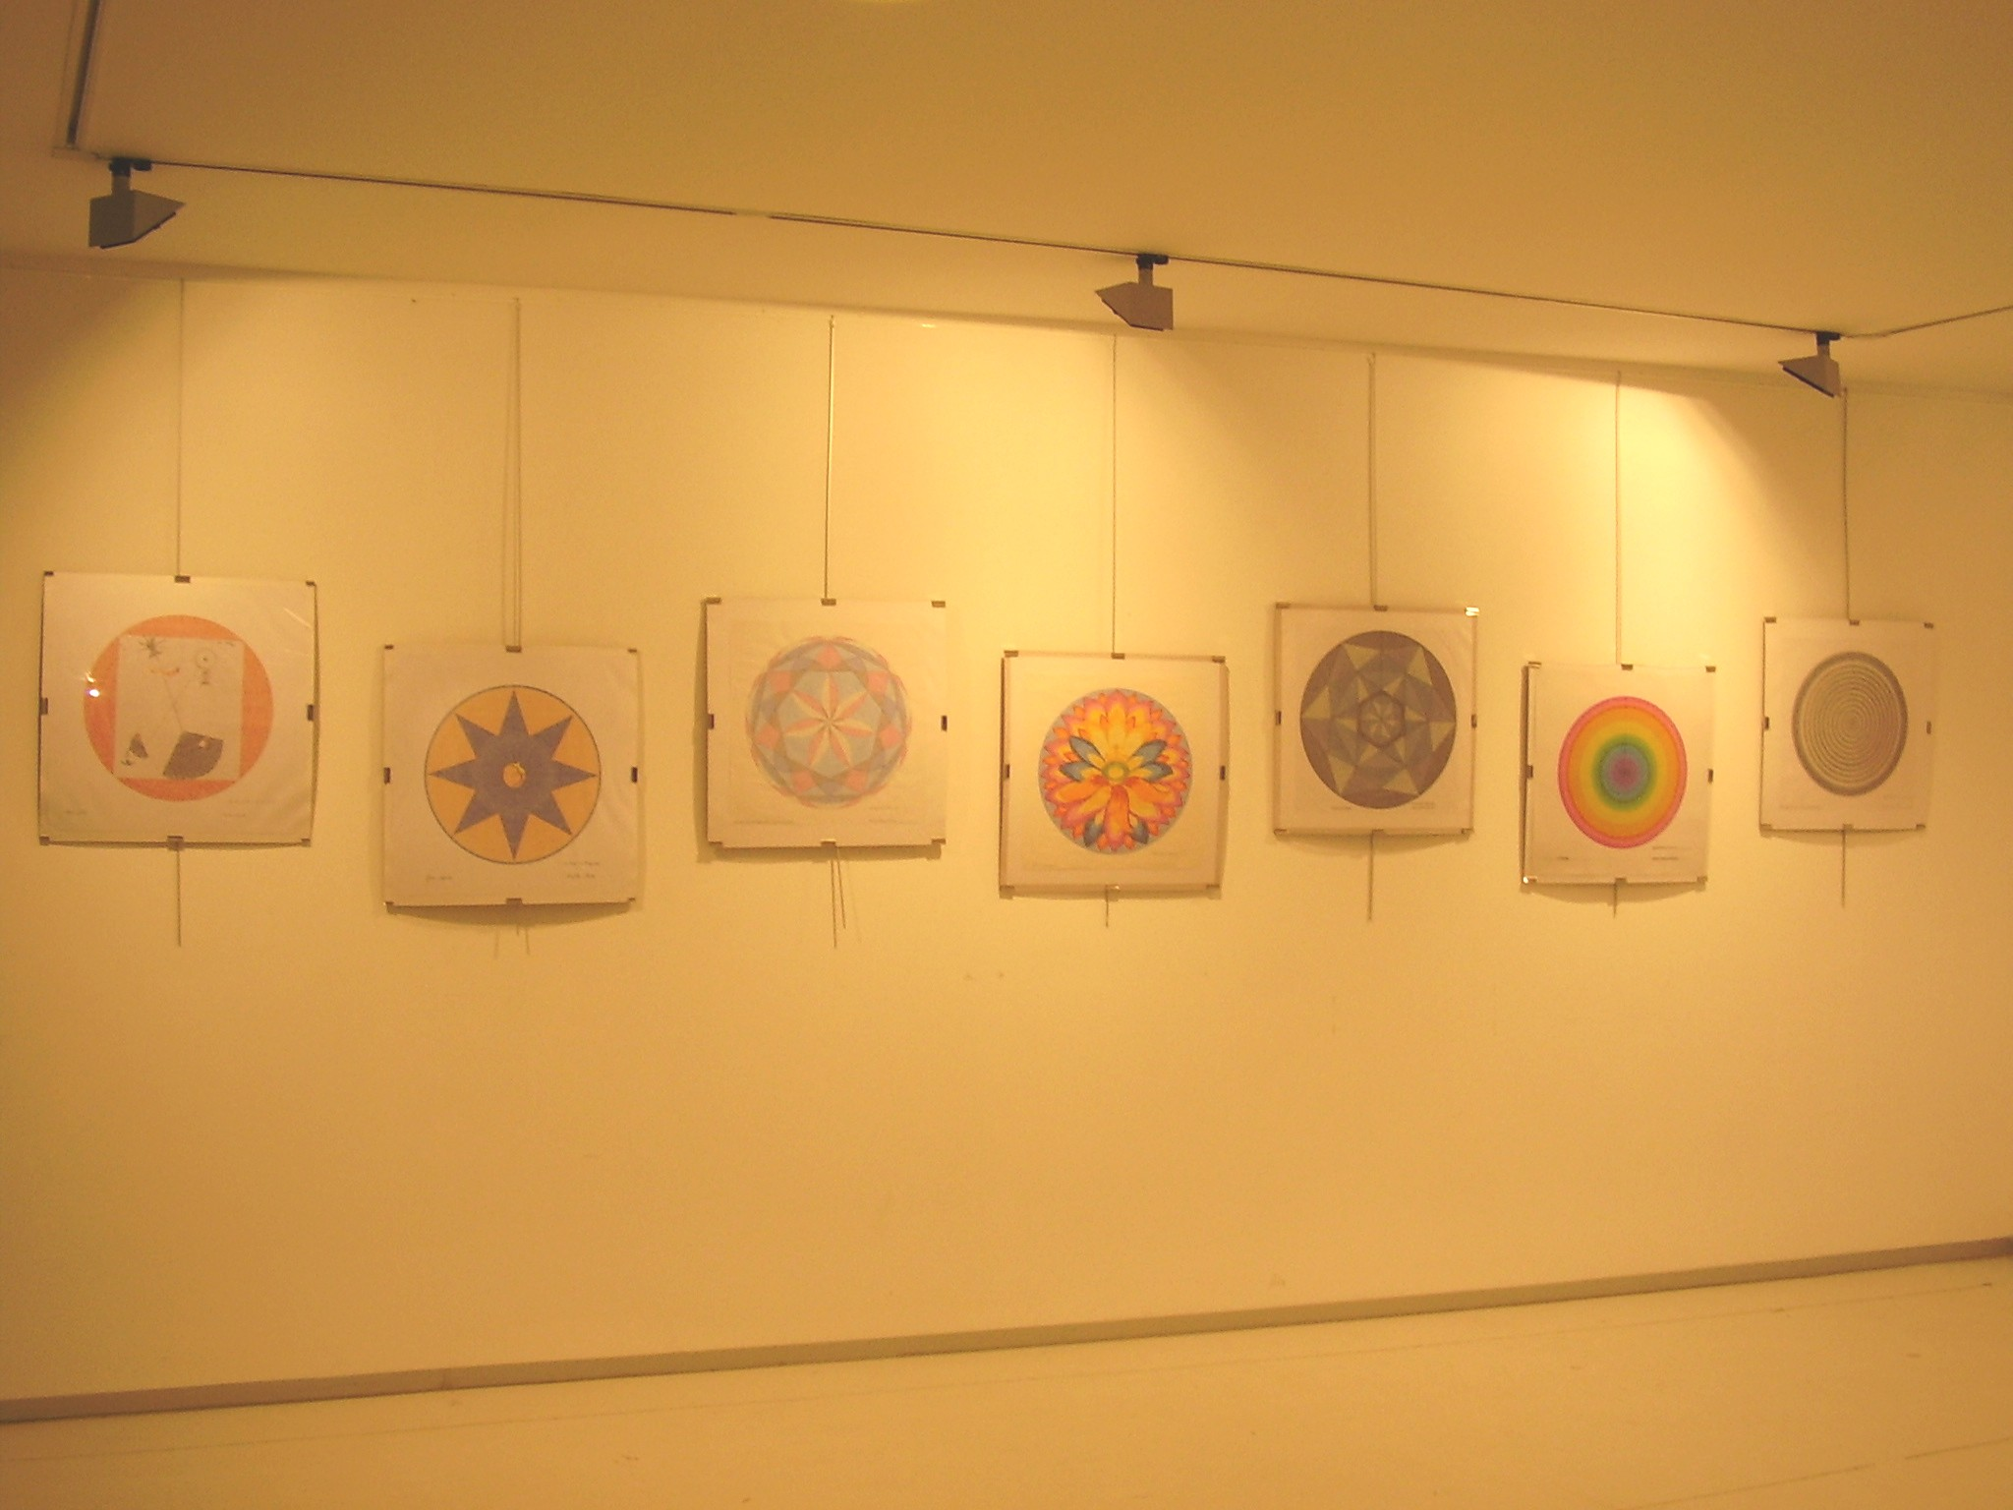
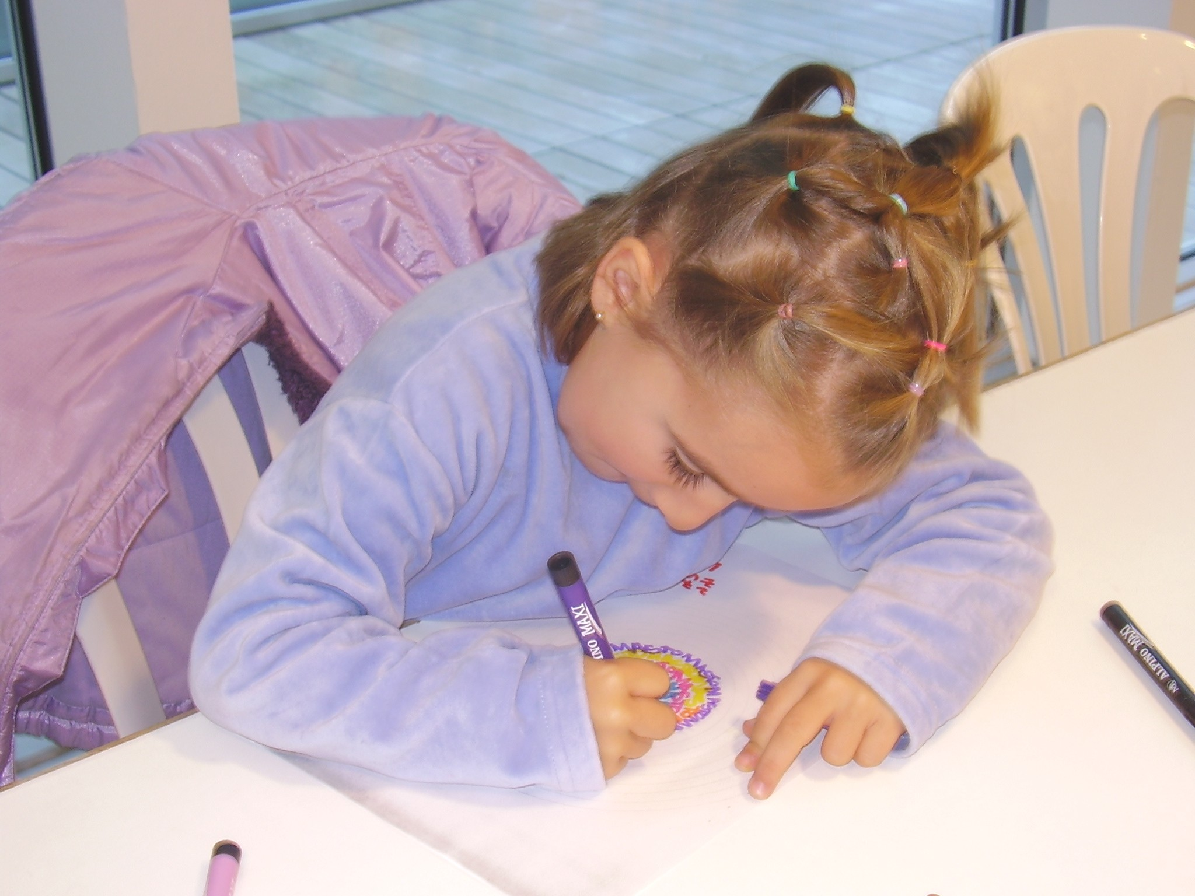
Antes de que se haga demasiado tarde, y demasiado vieja la noticia, quería informaros de la gloriosa "manifestación" de arte y paz que tuvimos en Alegria-Dulantzi (Alava).

Como sabéis en Navidad hicimos Exposición y Talleres de Mandalas, del 26 al 29 de diciembre en la Casa de Cultura de Alegría.

En total participaron 13 niños en los talleres. No es un número muy elevado, pero está bien, creo yo. Parece que los niños estaban muy ocupados en esas fechas, con otras actividades.....

Y por la exposición pasaron unas 80 personas. Con una media de 20 personas / día. Lo que esta muy bien. Es que la casa de Cutura es un lugar central, donde está la Biblioteca, Ludoteca, Gazteleku para los jóvenes, la Escuela de música... Y por allí pasan normalmente muchas personas.

También se hizo un Mandala Colectivo entre las personas que acudían. Este mandala, por las mañanas, cuando estaba Martín con los talleres, estaba en la Sala de la Exposición y los talleres, para que Martin explicara a la gente cómo hacerlo, etc. Y por las tardes, se colocaba a la entrada, junto a recepción, así que actuaba también como "reclamo" para la gente, llamaba mucho la atención. Y teníamos la estupenda colaboración de Patricia, de recepción, para explicar y animar a la gente.....

En fin, que aquí van las fotos para que os hagais una idea........ (una primera tanda. en otro envío, más)
Un abrazo
